Голод на Мадагаскаре: помогите накормить голодающих христиан
-----------------------------------------------------------------------------------------------------------------------------------------
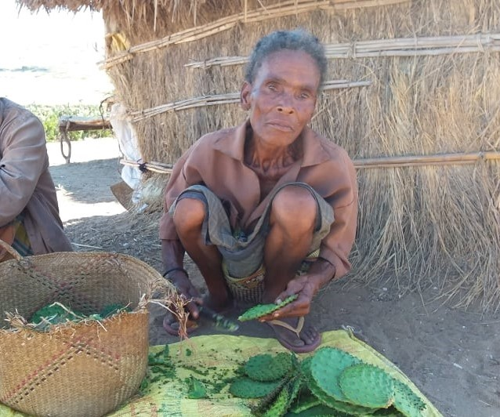
“Жаклин” собирает листья кактусов в свою изношенную корзину. Посевы снова могут погибнуть, но хотя бы кактусы, которые местные называют “ракета”, все еще живы. Жаклин выкладывает содержимое своей корзины на подстилку для продажи.
Листья кактусов малопитательны, и от них болит живот. Но в некоторых регионах Мадагаскара люди настолько голодны, что будут есть и их. Им просто больше нечем наполнить желудок.
Фото: Продажа листьев кактуса в Андрой, Мадагаскар. Голодая, люди покупают и едят их, потому что больше нечего
Четыре года подряд на Мадагаскаре была засуха, затем с середины января последовали пять разрушительных тропических штормов, опустошивших страну, особенно ее южные регионы. Местные всегда называли свою землю “зеленый остров”. Теперь же она превращается в красный остров, потому что растительность постепенно исчезает, оставляя голый красный песок, который безжалостно сыплет людям в глаза.
“Если не будет дождя, я не знаю, что мы будем делать. Будем молиться Богу”, — говорит 20-летний Феликс. Он недавно женился и подготовил свою землю для посадок, но будет ли какой-то толк от его трудов?
Туберкулез, хотя и легко поддается лечению современной медициной, опустошает сейчас этот остров. Недоедание ослабляет иммунную систему, поэтому инфекционные заболевания, такие как туберкулез, быстро распространяются. При этом туберкулез еще больше снижает усвоение питательных веществ, и ослабленный организм становится еще более восприимчив к болезням, создавая “порочный круг”.
Разрывая порочный круг
Фонд Варнава, с Божьей помощью, вступился, чтобы разорвать этот порочный круг. Мы запустили двухгодичную программу по доставке 234 тонн питательной каши ePap, которую получат свыше 79 000 христиан в 22 регионах Мадагаскара. Это придаст им сил, укрепит здоровье и поможет бороться с болезнями.
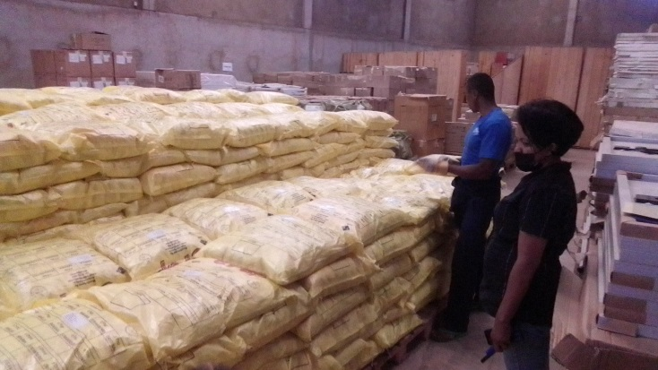
Каша ePap, изготовленная из маиса и соевых бобов с добавлением витаминов и минералов, быстро возвращает здоровье истощенным детям и взрослым. Улучшения становятся заметны уже после нескольких недель ежедневного употребления каши, а полностью восстановление происходит уже через два месяца.
Первая партия ePap уже доставлена на Мадагаскар, разгружена и готова к распространению
Первые 18 тонн каши ePap прибыли на Мадагаскар 14 февраля. Их хватит, чтобы восстановить здоровье 6 000 взрослых или детей старше 7 лет. Детям помладше достаточно половины порции, так что этого количества может хватить на восстановление здоровья 12 000 малышей. Следующая партия в объеме 36 тонн покинула Южную Африку 24 марта и сейчас уже в пути.
Вы дайте им есть
Иисус сказал Своим ученикам: “Вы дайте им есть” (Луки 9:13). Это как раз то, что мы можете делать через Фонд Варнава. Пожалуйста, поддержите проект!
$1,70 покроют стоимость одной упаковки каши (500 г), которой детям старше 7 лет хватит на 10 дней, а детям младше 7 лет - на 20 дней.
$10,20 покроют стоимость шести упаковок каши ePap, которых достаточно, чтобы полностью восстановить здоровье одного ребенка или двух малышей
$23 будет достаточно, чтобы кормить кашей ePap одну семью из пяти человек в течение месяца
$1 640 полностью покроют расходы одного дня программы Фонда Варнава на Мадагаскаре

Чтобы помочь христианам Мадагаскара, направляйте пожертвования на проект «ePap в Южной Африке» (код проекта: PR1543).
пожертвовать
barnabasfund.ru/donate

